**证监会祭出场外衍生品融资五项禁令**

2015年11月27日 04:46来源：http://cmsjs.eastmoney.com/DynamicImg/media/8BC1523865F662A5.gif 编辑：[东方财富网](http://www.eastmoney.com/)

字体：[大中小](javascript:void(0);)|[已有**10**人评论，共**18160**人参与讨论](http://guba.eastmoney.com/news,cjpl,225932608.html)|http://cmsjs.eastmoney.com/images/spacer.gif[用手机讨论](http://js5.eastmoney.com/tg.aspx?ID=1759)

【证监会祭出场外衍生品融资五项禁令】证监会近日向券商下发通知，要求券商不得通过场外衍生品业务向客户融出资金，供其进行沪深证券交易所上市股票及新三板挂牌股票交易。业界表示，证监会此次共下达了五项禁令，主要针对的是股权融资类权益互换业务，昨日起只能卖出，不能买入，涉及规模大约在千亿元。监管层给出的五项禁令包括：不得新开展此类业务；未完全了结的业务，不得展期；对于已签约客户授信额度尚未完全使用的，不得使用剩余授信额度买入股票；不得使用卖出股票后恢复的授信额度买入股票；不得通过更换标的形式进行买入等。

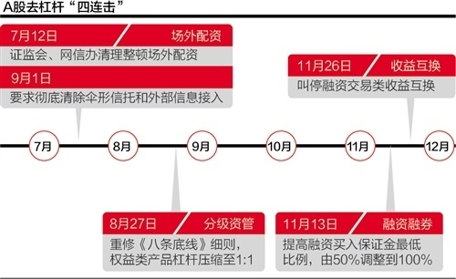

　　券商向投资者提供最高5倍杠杆的渠道被堵住！

　　证监会近日向券商下发通知，要求券商不得通过场外衍生品业务向客户融出资金，供其进行沪深证券交易所上市股票及新三板挂牌股票交易。

　　业界表示，证监会此次共下达了五项禁令，主要针对的是股权融资类权益互换业务，昨日起只能卖出，不能买入，涉及规模大约在千亿元。

　　监管层给出的五项禁令包括：不得新开展此类业务；未完全了结的业务，不得展期；对于已签约客户授信额度尚未完全使用的，不得使用剩余授信额度买入股票；不得使用卖出股票后恢复的授信额度买入股票；不得通过更换标的形式进行买入等。

　　多家券商股权融资类业务负责人表示，监管层此举可能有三个目的：一是整顿此类场外衍生品业务；二是清理此类高杠杆业务；三是将杠杆纳入场内监管。

　　一位不愿具名的券商人士称，股权融资业务为券商的场外业务，具有明显的非标准化特征，因此各家业务开展目前不可能像场内融资一样规范，而且杠杆显著高于场内融资。

　　根据证券业协会最新公布的数据，证券公司10月份场外权益类衍生品新增初始名义本金1082.78亿元；其中，收益互换业务新增222.5亿元，占比约21%，期权业务新增860.29亿元，占比约79%。截至10月末，未了结初始名义本金为2792.1亿元，较上月增加约12%；其中，互换业务未了结初始名义本金1217.29亿元，占比约44%，期权业务未了结初始名义本金1574.81亿元，占比约56%。

　　业界表示，本次证监会清理的对象主要针对1217.29亿元的权益互换业务。由于这部分资金规模较股市异常波动前的场外配资小得多，也仅为目前场内融资业务的零头，因此，此次清理对市场冲击将非常有限。

　　就其本质而言，权益互换也是券商向投资者提供杠杆，是指客户提交一定[保证金](http://quote.eastmoney.com/SZ159001.html)后，券商通过自营账户，代替投资者购买约定额度的股票，由此带来的浮盈、浮亏由投资者承担，投资者需要支付约定额度所产生的利息，[利率](http://data.eastmoney.com/cjsj/yhll.html)由投资者和券商共同约定。

　　由于该项业务属于非标准化的场外业务，因此各券商和投资者之间的约定不尽相同。一般而言，保证金比例为20%~50%，[利率](http://data.eastmoney.com/cjsj/yhll.html)为8%左右，投资者门槛为净资产2000万元~3000万元。保证金可以是现金，也可以是国债、企业债或者股票。现金的折算率为100%，国债折算率为90%~95%，企业债为70%~80%，股票折算率为20%~60%。

　　业界表示，权益互换业务杠杆最高可达5倍，通常在2~3倍之间，远高于场内融资的1倍杠杆率。在监管层倡导慢牛、强调逆周期调节杠杆的当下，这类业务迟早被禁止。